[学术诚信风波：同济大学生命科学与技术学院论文被指图片抄袭](https://mp.weixin.qq.com/s?__biz=MzkyMjc5NDM3Nw==&mid=2247494498&idx=1&sn=d2c9e77375df5ec4147f6c44190797f6)

学术君[学术警示录](javascript:void(0);)2025-04-26 08:11:00浙江

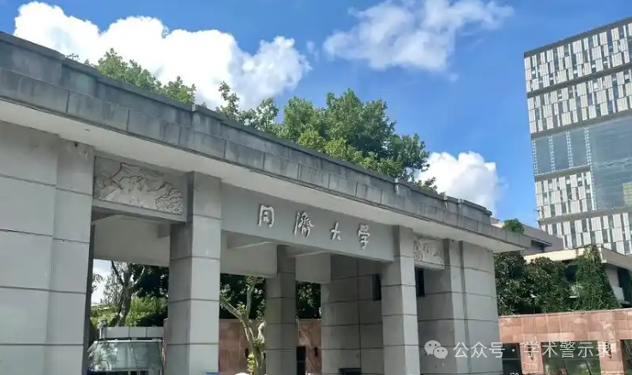

**论**

**文**

**信**

息

?

2016年，来自同济大学生命科学与技术学院的 Mengying Wu , Jiahui An , Qidi Zheng , Xiaoru Xin , Zhuojia Lin , Xiaonan Li , Haiyan Li , Dongdong Lu （通讯作者） 在 Oncotarget 期刊发表了一篇题目为：Double mutant P53 (N340Q/L344R) promotes hepatocarcinogenesis through upregulation of Pim1 mediated by PKM2 and LncRNA CUDR的论文。该研究得到了上海市科学技术委员会（编号：13JC1405500 - 13JC1405501）、中国国家自然科学基金（项目编号：81272291）和中国国家自然科学基金（项目编号：81572773）的资助。

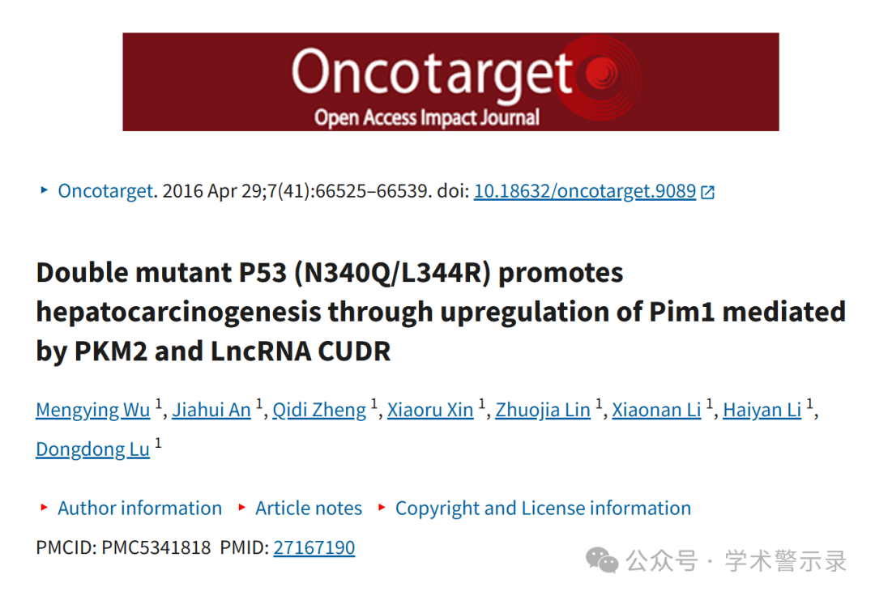

**质**

**疑**

**信**

**息**

?

**2025年4月，Glossodoris punctilucens 在 Pubpeer 论坛发表评论：**

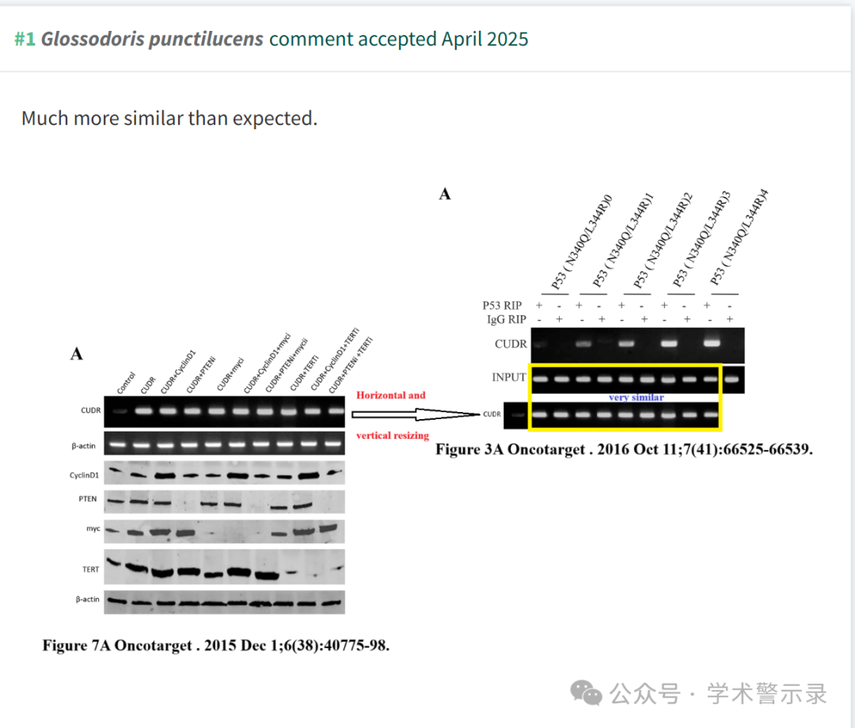

信息来源：

https://pubpeer.com/publications/B0A0161BDF1B12CAFD13E45C57620A

免责声明：

本文中的所有信息均源自学术网站及已公开资料。我们虽努力确保信息的准确性与完整性，但无法对此做出绝对保证。若发现纰漏或不实之处，请联系公众号后台。

